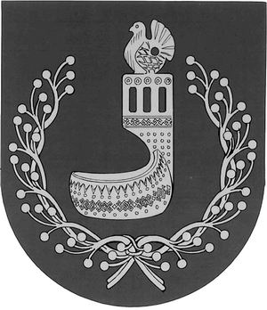
МАРИЙ ЭЛ РЕСПУБЛИКЫН  ОРШАНКЕ  МУНИЦИПАЛЬНЫЙ РАЙОНЫН  АДМИНИСТРАЦИЙЖЕ  ПУНЧАЛ | АДМИНИСТРАЦИЯ  ОРШАНСКОГО МУНИЦИПАЛЬНОГО РАЙОНА  РЕСПУБЛИКИ МАРИЙ ЭЛ  ПОСТАНОВЛЕНИЕ

от 4 апреля 2024 г. № 185

О признании утратившим силу постановления
администрации Оршанского муниципального района
Республики Марий Эл от 27 октября 2020 г. № 447

В соответствии с Уставом Оршанского муниципального района Республики Марий Эл, утвержденным решением Собрания депутатов Оршанского муниципального района Республики Марий Эл от 19 февраля 2020 г. № 51, в связи с вступлением в силу постановления администрации Оршанского муниципального района Республики Марий Эл от 19 октября 2023 г. № 512 «Об утверждении муниципальной программы «Развитие культуры, физической культуры, спорта, туризма и молодежной политики в Оршанском муниципальном районе Республики Марий Эл на 2024-2030 годы» администрация Оршанского муниципального района Республики Марий Эл
п о с т а н о в л я е т:
1. Признать утратившим силу постановление администрации Оршанского муниципального района Республики Марий Эл от 27 октября 2020 г. № 447 «О внесении изменений в постановление администрации Оршанского муниципального района от 27 декабря 2016 г. № 381 «Об утверждении муниципальной программы «Развитие культуры, физической культуры, спорта и туризма в муниципальном образовании «Оршанский муниципальный район» на 2017-2025 годы».
2. Контроль за исполнением настоящего постановления возложить на руководителя отдела культуры, молодежной политики, спорта и туризма администрации Оршанского муниципального района Республики Марий Эл Токареву Е.А.
3. Настоящее постановление вступает в силу со дня его обнародования.

Глава администрации
Оршанского
муниципального района А.Плотников

